**BAB V**

**PENUTUP**

1. **Kesimpulan**
2. Penyesuaian diri penyandang disabilitas fisik di Panti Sosial Bina Daksa Budi Perkasa Palembangialalah penyesuaian diri dalam mengahdapi masalah secara langsung, dengan melakukan ekspolarsi (orang yang diajak curhat), *trial and error* (tindakan coba-coba), belajar,pengendalian diri, perencanaan yang cermat
3. Faktor-faktor yang mempengaruhi Penyesuaian diri penyandang disabilitas fisik di Panti Sosial Bina Daksa Budi Perkasa Palembangialah faktor fisiologis berupa gangguan pada sitem saraf, dan kekurangan fisik, faktor psikologis berupa depresi, pengalaman, dan hasil belajar, faktor perkembangan dan kematangan berupa perubahan emosi, pola pikir, dan tingkah laku, dan faktor lingkungan berupa agama.
4. Peran bimbingan mental spiritual terhadap penyesuaian diri penyandang disabilitas fisik di Panti Sosial Bina Daksa Budi Perkasa Palembang sangatlah berperan karena dapat meningkatkan kesadaran akan aturan-aturan hidup, disiplin dan tanggung jawab sosial, dan mengurangi perilaku-perilku negatif yang merugikan, serta memperjelas tujuan hidup para penerima manfaat.

121

1. **Saran**
2. Bagi Panti Sosial Bina Daksa Budi Perkasa Palembang umunya hasil penelitian ini menunjukkan bahwasannya tentang peran bimbingan mental spiritual terhadap penyandang disabilitas fisik secara umum sudah lumayan tercapai dengan baik, tetapi khusus tenaga pelaksana dibagian keagamaan kurang orangnya sebab hanya satu saja yang mengajarkan tentang bimbingan mental spiritual, padahal para penyandang disabilitas fisik sangat memerlukan sekali seorang motivator khusus untuk mengajarkan keagamaan, serta ketika belajar di ruangan bintal para penyandang disabilitas fisik kurang fokus belajarnya sebab ribut dan orangnya terlalu banyak, jadi terkadang apa yang dijelaskan dan diterangkan sama tenaga pelaksana di Panti Sosial Bna Daksa Palembang tidak terdengar dengan baik dan tidak diperhatikan dengan teliti. Serta hasil penelitian ini dapat digunakan sebagai bahan masukan dan penambahan wawasan dalam mengambil kebijakan tentang peran bimbingan mental spiritual terhadap penyandang disabilitas fisik.
3. Bagi peniliti selanjutnya penelitian ini dapat dijadikan kontribusi dan referensi dalam bimbingan mental spiritual, dan penyesuaian diri penyandang disabilitas fisik. Penulis menyarankan agar selanjutnya dilakukan penelitian lebih mendalam lagi kajian-kajian peranan dan bimbingan mental spiritual para penyandang disabilitas fisik.

**DAFTAR PUSTAKA**

1. **Buku**

Ali, Muhammad dan Muhammad Asori, *Psikologi Remaja Perkembangan Peserta Didik*, Jakarta: PT. Bumi Aksara, 2012.

Fatimah, Enung, *Psikologi Perkembangan (Perkembangan Peserta Didik),* Bandung: CV Pustaka Setia, 2006.

Hidayanti, Ema, *Metode Bimbingan Mental Spiritual Bagi Penyandang Masalah Kesehatan Sosial (PKMKS),* Semarang: LP2M,_______.

Komalasari, Gantina, Eka Wahyuni dan Kasih, *Asesmen Teknik Nonies dalam Perspektif BK Komprehensif,* Jakarta: Indeks, 2011.

Mahdi, Adnan dan Mujahidin, *Panduan Penelitian Praktis untuk Menyusun Skripsi, Tesis, dan Disertasi,* Bandung: Alfabeta, 2014.

Mardalis, *MetodePenelitian Suatu Pendekatan Proposal,* Jakarta: Bumi Aksara, 2004.

Mubarok, Achamad, *Konseling Agama Teori Dan Kasus: Al Irsyad An Nafsiy,* Jakarta: Bina Rine Pariwira, 2000.

Narbuko, Cholid dan Abu Achmadi, *Metodologi Penelitian,* Jakarta: Bumi Aksara, 2012.

Nur, M. Ghufron & Rini Rismawati S, *Teori-Teori Psikologi,* Jogjakarta: Ar-Ruzz Media, 2016.

Rony, Syamsir, *Buku Profil Pelayanan Rehabilitas Sosial Panti Sosial Bina Daksa Budi Perkasa Palembang,* Palembang: Seksi Program dan Advokasi Sosial Panti Sosial Bina Daksa Budi Perkasa Palembang, 2015.

Semiun, Stinus, OFM, *Kesehatan Mental 1,* Yogyakarta: Kanisius, 2006.

Sliaen, Sofar dan Widiyono, *Metodologi Penelitian Social untuk Penelitian Skripsi dan Tesis,* Jakarta: In Media, 2013.

Subur, Alex, *Psikologi Umum,* Bandung: Pustaka Setia, 2003.

Sulistyowati, *Kamus Lengkap Bahasa Indonesia,* Jakarta: CV. Buana Raya, 2010.

Susuanto, Ahmad, *Bimbingan dan Konseling di Taman Kanak-Kanak,* Jakarta: Kharisma Putra Setia, 2015.

Sutima, *Bimbingan dan Konseling Pendidikan Formal, Non Formal, dan Informal,* Yogyakarta: Cv Andi Offset,2013

Yusuf, Muri,*Metode Penelitian Kuantitatif, Kualitatif dan Penelitian Gabungan,* Jakarta: Kencana, 2014.

1. **Jurnal ilmiah**

<http://eprints.walisongo.ac.id/135/2/Rojikun_Tesis_Bab2.pdf>, diakses pada tanggal 19 September 2017, jam 10.20 WIB.

<http://NASKAHPUBLIKASI.PDF>,diakse pada tanggal 07 November 2017.

<http://09410010_Bab_2.pdf(secured)>,diakses pada tanggal 27 April 2017.

<http://128-471-1-pb.pdf>,diakses tanggal 28 Mei 2017.

<http://f39d82191a45e9a03d9f156d92d687c4.pdf>, diakses tanggal 24 Agustus 2017.

<https://id.m.wikipedia.org/wiki/Anak_berkebutuhan_khusus>, diakses tanggal 08 Desember 2017.

1. **Skripsi**

Abdul Muis*,” Pengaruh Dukungan Sosial dan Bimbingan Agama Islam Terhadap Kepercayaan Diri Penyandang Tuna Daksa Di Yayasan Pembinaan Anak Cacat (YPAC) Kebayong Baru Jakarta Selatan*”, Jakarta: UIN Syarif Hidayatullah, 2015, <http://ABDULMUIS-FIDKOM.pdf>. Diakses Tanggal 24 Agustus 2017.

Ani Nur Sayyidah,” *Dinamika Penyesuian Diri Penyandang disabilitas Di Tempat Magang Kerja (Studi Deskriptif di Balai Rehabilitas Terpadu Penyandang Disabilitas (BRTPD) Yogyakarta)*”, Yogyakarta: UIN Sunan Kalijaga, 2014, <http://BAB> I, IV, DAFTAR PUSTAKA.Pdf (SECURED), diakses tanggal 22 April 2017.

Muhammad Al-Firdaus, Skripsi:” *Studi Tentang Bimbingan dan Penyuluhan Islam Di Panti Sosial Bina Daksa Budi Perkasa Palembang”,* (Palembang: Perpustakaan Dakwah dan Komunikasi UIN Raden Fatah, 2001).

Novita Sari,”*Konsep Diri Penyandang Cacat Fisik Studi Kasus Pada Mahasiswa Universitas Bengkulu”,* Bengkulu: Universitas Bengkulu, 2014, http://I%2CII%2CII%2CI-14-n0v-FS.Pdf. Diakses Tanggal 24 Agustus 2017.

Brosur *kementerian Sosial RI Panti Sosial Bina Daksa Budi Perkasa Palembang”-------------.*

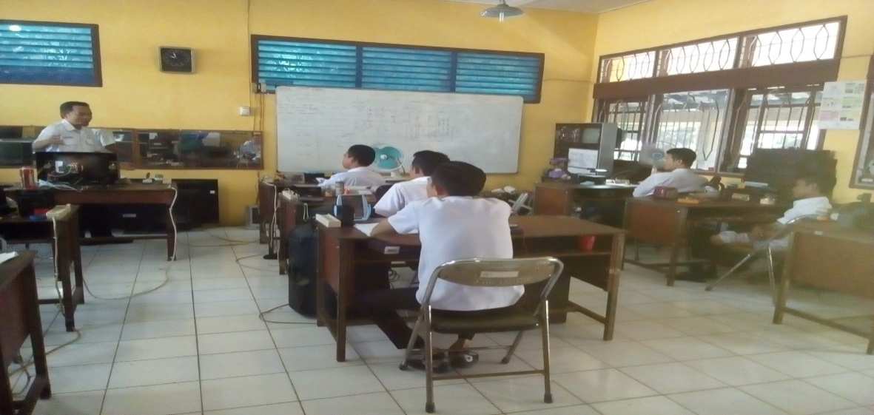**Kegiatan Proses Belajar di Ruangan Keterampilan**

**Kegiatan Proses Belajar di Raungan Bintal**

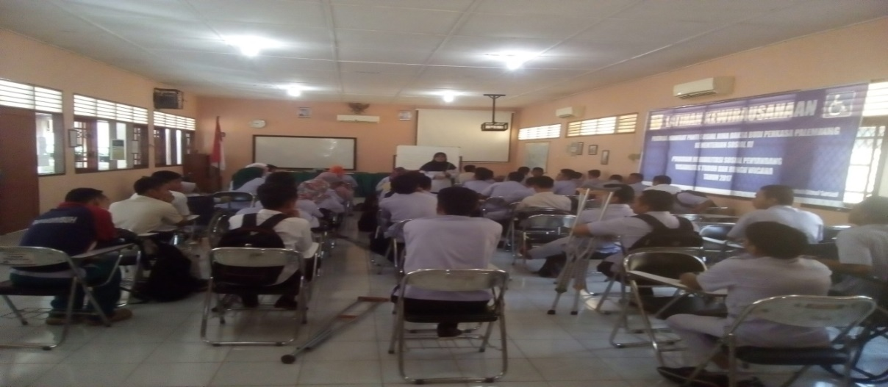

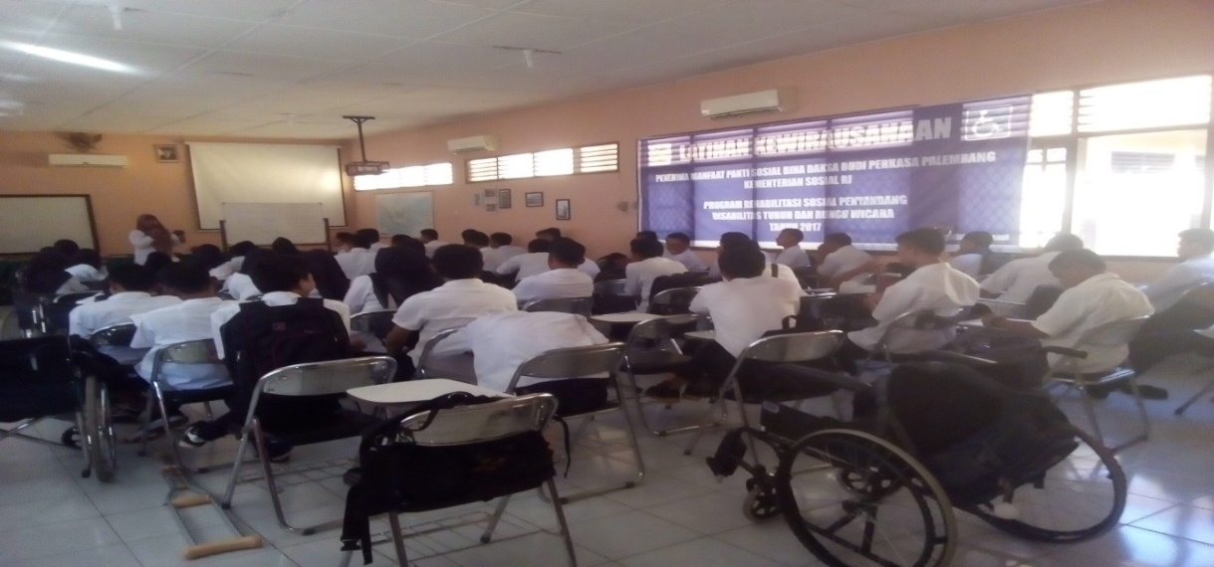

**Penerima Manfaaat yang sedang melakukan bimbingan individu sebab Bermasalah atau lagi Ada Masalah**

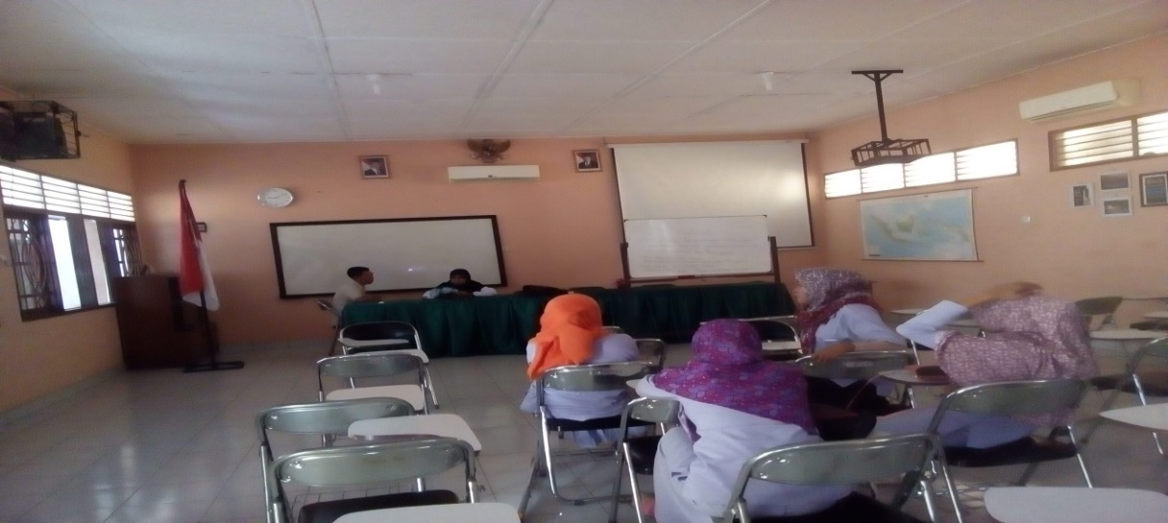

**Kegiatan Mengaji di Mesjid**

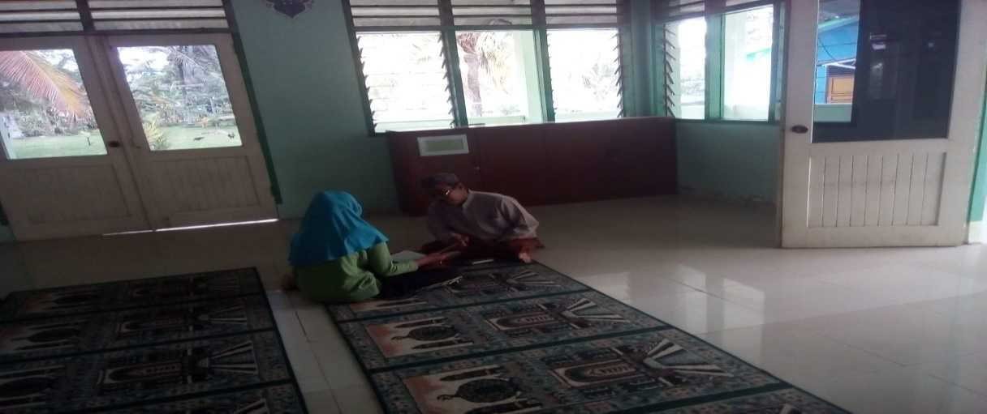

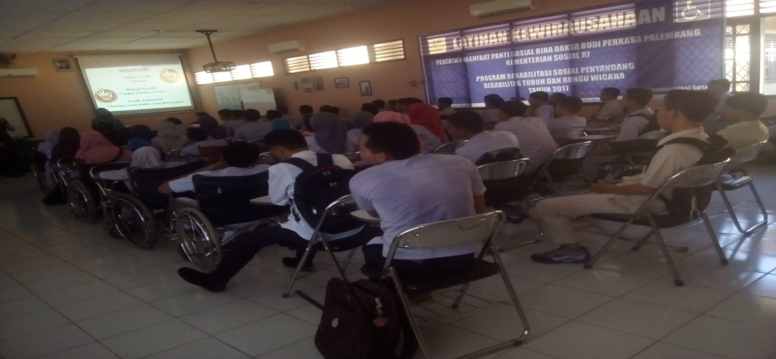**Sosialisasi dari Anak Gendre**

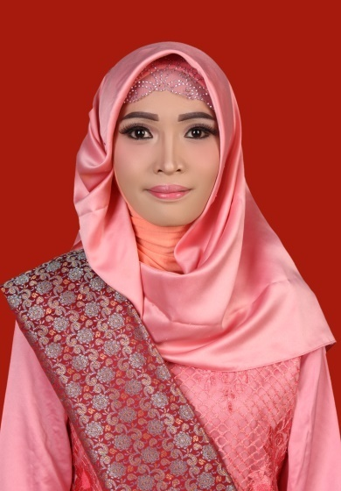**Daftar Riwayat Hidup**

Nama saya Murdatina anak dari Bapak Jauhari bin Pihawang Ratu dan Ibu Saripah binti Kapitan Ratu. Saya lahir di desa Cempaka, Kecamatan Cempaka, Kabupaten OKU Timur, tepatnya pada hari Sabtu tanggal 04 Februari 1995. Saya dilahirkan sebagai anak semata wayang (Tunggal). Saya tinggal bersama orang tua di desa Cempaka, dan sekarang saya tinggal bersama kakak dan ayuk sepupu di Palembang. Di Jln. Pertahanan Rt.40 Rw. 12 No.2052 Kelurahan 16 Ulu, Kecamatan Seberang Ulu II.

Riwayat Pendidikan saya ialah SD Negeri 01 Cempaka dari tahun 2001-2007. SMP Negeri 1 Cempaka dari tahun 2007-2010. SMA YP Bina Insan Campang Tiga dari tahun 2010-2013.Kemudian saya melanjutkan kuliah di program studi Bimbingan Penyuluhan Islam Universitas Islam Negeri (UIN) Raden Fatah Palembang dari tahun 2013-2018.